Teeball 球具

一、114年9月起所有比賽新、舊型球棒皆可使用(球棒顏色及握把長度不一樣，其他都一樣)。
二、比賽時協會提供舊型球棒；在協會尚未使用新型球棒前，如各隊有使用新型球棒，可攜帶自有之新型球棒參賽(但需是協會指定球棒) 。
三、”黃球”及”新型球棒”請逕向台灣代理商配合之體育用品社—必成行運動用品社洽購，必成行運動用品社聯絡電話：06-2151725，Line：@tyi7246a。

★舊型球棒：

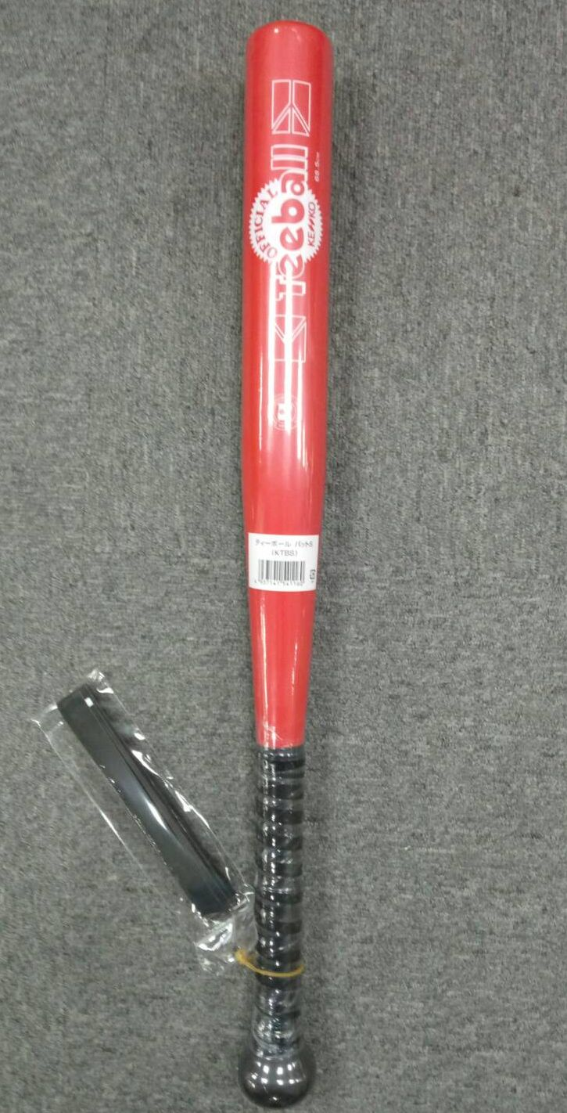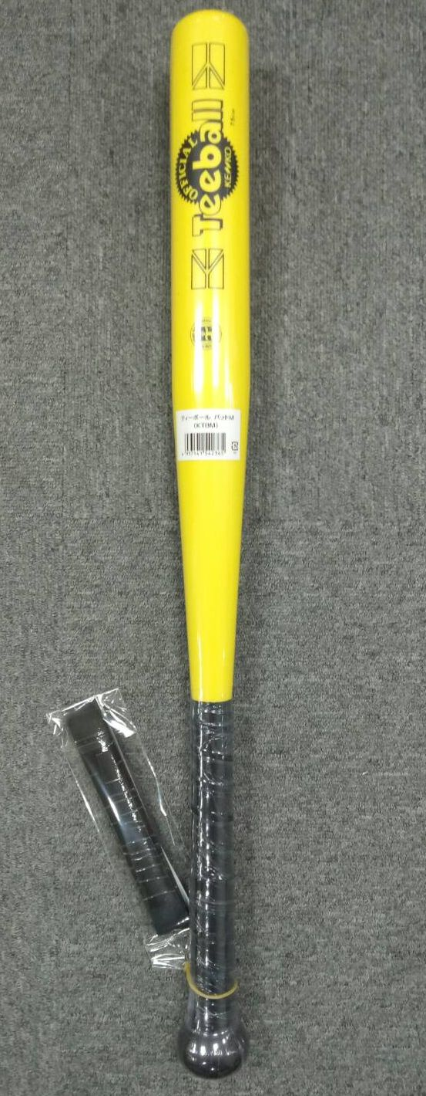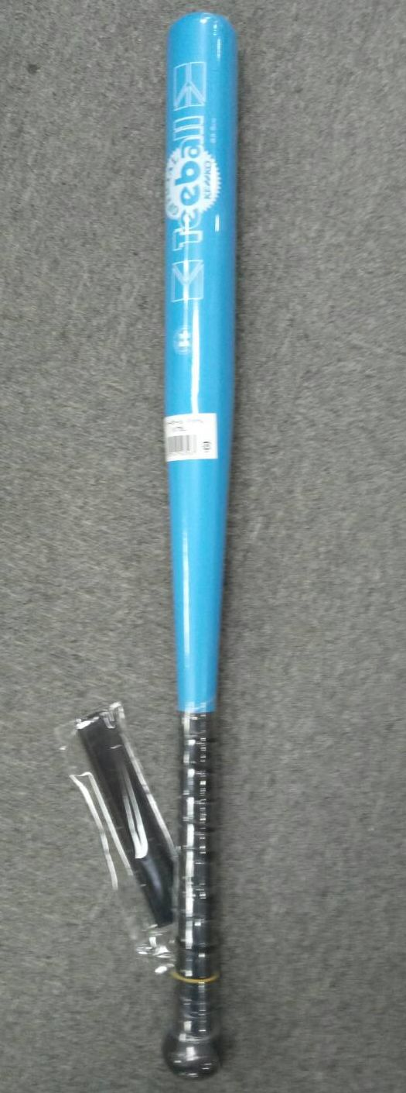
(S球棒) (Ｍ球棒) (Ｌ球棒)

★新型球棒：
